**超星学习通查询课表操作方法**

一、登录学习通

如图1点击页面右下角【我的】→【请先登录】，进入登录页面如图2，然后点击登录页面底端的【**其它登录方式**】，进入机构登录页面。

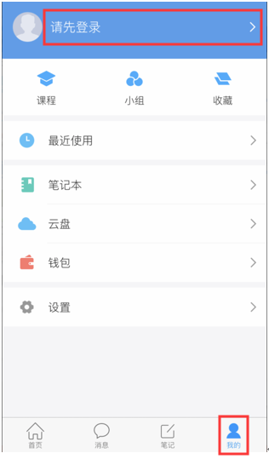 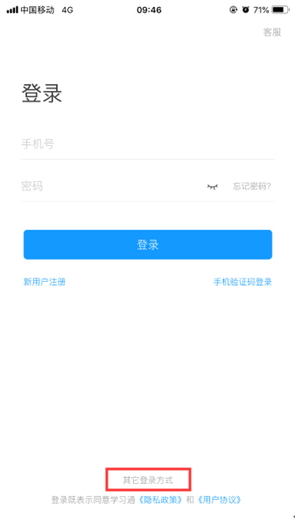

图1 图2

登录方式一：如图3，在【学校/单位】一栏输入【**苏州高博软件技术职业学院**】（**学校名称一定要写全！**）；在【学号/工号】一栏输入学号；在【密码】一栏输入密码（初始密码123456）

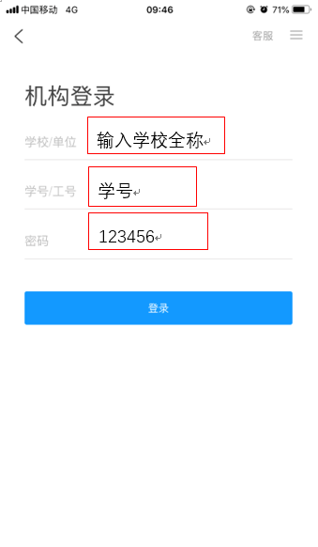

图3

登录方式二：如图4在【学校/单位】一栏输入【**苏州高博**】（**学校名称简写**），**选择下方弹出的学校名称**，进入统一身份认证页面如图5，在【用户名】一栏输入学号；在【密码】一栏输入密码（初始密码：Gist@身份证号后6位）。

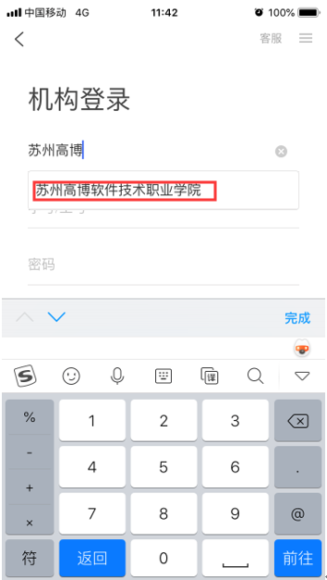 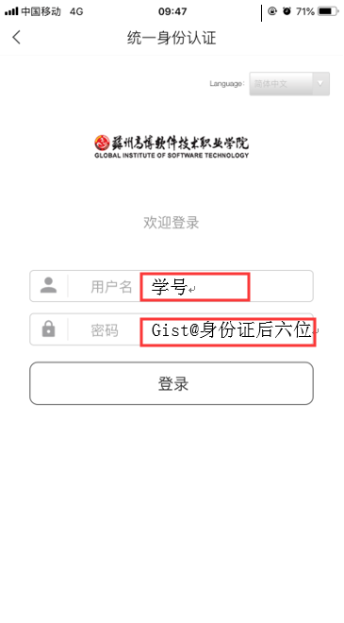

图4 图5

二、查看课表

如图6在首页的服务中心点击【课表查询】，进入学生个人课表页面如图7，课表是**周次课表**，可以通过下拉箭头选择相应的周次查看课表，点击其中的某一课程会弹出相应的任课教师、上课教室等具体信息，如图8。

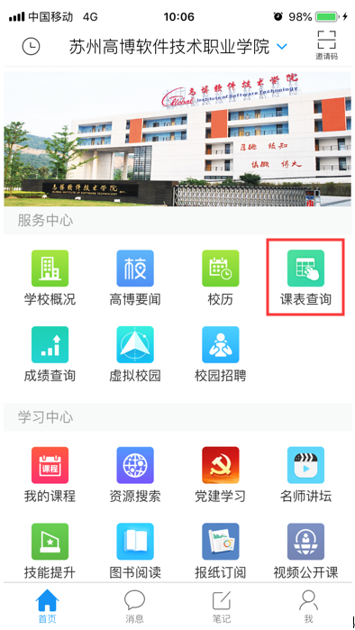 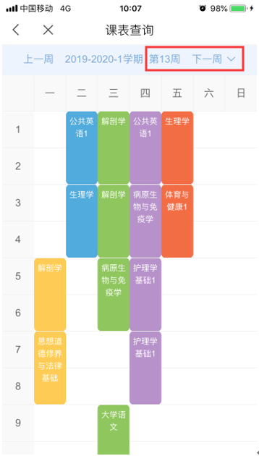 

图6 图7 图8